1. 首先，新建文本文档，用来保存我们需要运行的程序。

[[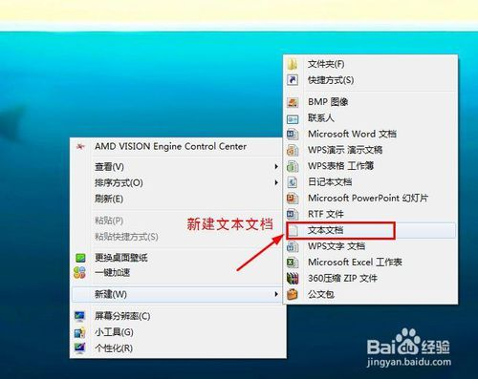](http://jingyan.baidu.com/album/495ba84113764938b30ede88.html?picindex=2)步骤阅读](http://jingyan.baidu.com/album/495ba84113764938b30ede88.html?picindex=2)

[[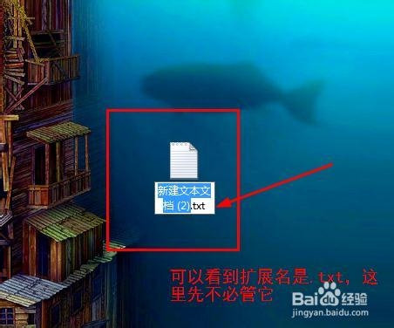](http://jingyan.baidu.com/album/495ba84113764938b30ede88.html?picindex=3)步骤阅读](http://jingyan.baidu.com/album/495ba84113764938b30ede88.html?picindex=3)

1. 2

将我们在网上找到的程序粘贴复制到文本文档中。

点击文件->保存，也可以Ctrl+S进行保存。

[[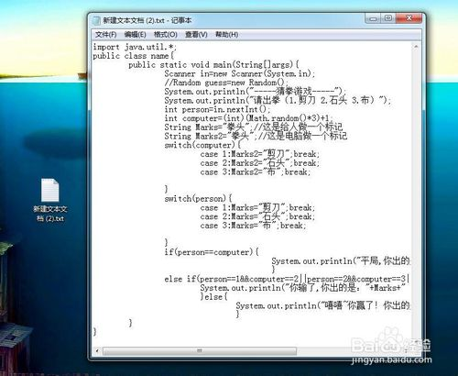](http://jingyan.baidu.com/album/495ba84113764938b30ede88.html?picindex=4)步骤阅读](http://jingyan.baidu.com/album/495ba84113764938b30ede88.html?picindex=4)

[[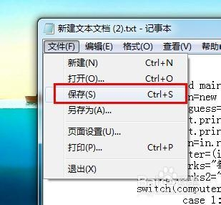](http://jingyan.baidu.com/album/495ba84113764938b30ede88.html?picindex=5)步骤阅读](http://jingyan.baidu.com/album/495ba84113764938b30ede88.html?picindex=5)

1. 3

此时我们将文本文档更改扩展名。

注意文档的名称要和类的名称一致，这里的类的名字是 name.

[[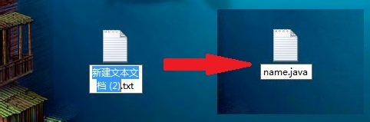](http://jingyan.baidu.com/album/495ba84113764938b30ede88.html?picindex=6)步骤阅读](http://jingyan.baidu.com/album/495ba84113764938b30ede88.html?picindex=6)

[[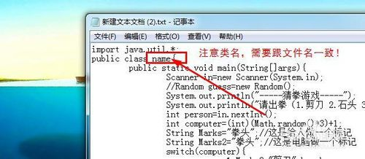](http://jingyan.baidu.com/album/495ba84113764938b30ede88.html?picindex=7)步骤阅读](http://jingyan.baidu.com/album/495ba84113764938b30ede88.html?picindex=7)

1. 4

点击确定更改扩展名。

[[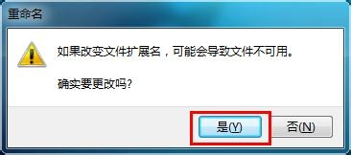](http://jingyan.baidu.com/album/495ba84113764938b30ede88.html?picindex=8)步骤阅读](http://jingyan.baidu.com/album/495ba84113764938b30ede88.html?picindex=8)

1. 5

点击开始菜单，在搜索栏中输入cmd命令。

[[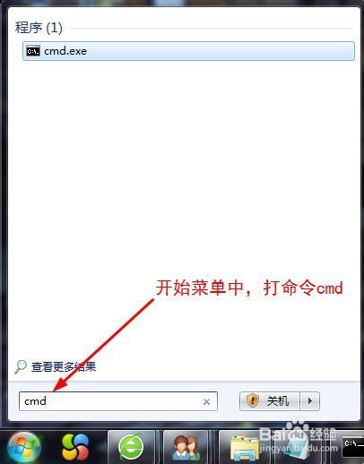](http://jingyan.baidu.com/album/495ba84113764938b30ede88.html?picindex=9)步骤阅读](http://jingyan.baidu.com/album/495ba84113764938b30ede88.html?picindex=9)

1. 6

找到文件所在位置，小编的文件放在F盘的daima1文件夹下。找到方法如下：

在命令里面输入 f: 、回车-----到达f盘根目录下。

在命令里面输入 cd daima1、回车-----找到f盘中的daima1文件夹。

[[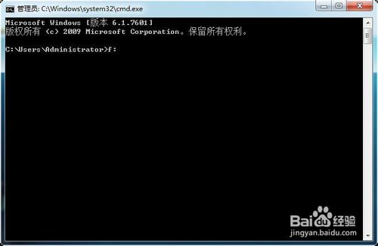](http://jingyan.baidu.com/album/495ba84113764938b30ede88.html?picindex=10)步骤阅读](http://jingyan.baidu.com/album/495ba84113764938b30ede88.html?picindex=10)

[[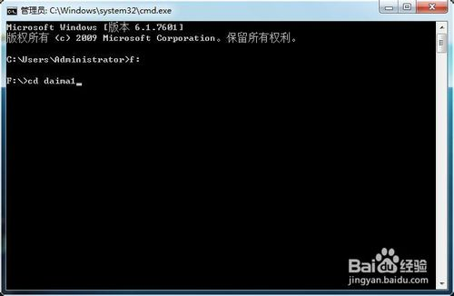](http://jingyan.baidu.com/album/495ba84113764938b30ede88.html?picindex=11)步骤阅读](http://jingyan.baidu.com/album/495ba84113764938b30ede88.html?picindex=11)

1. 7

在命令里面输入 javac name.java 、回车-----编译文件。

在命令里面输入 java name 、回车-----运行文件。

[[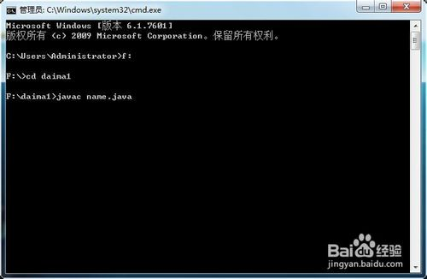](http://jingyan.baidu.com/album/495ba84113764938b30ede88.html?picindex=12)步骤阅读](http://jingyan.baidu.com/album/495ba84113764938b30ede88.html?picindex=12)

[[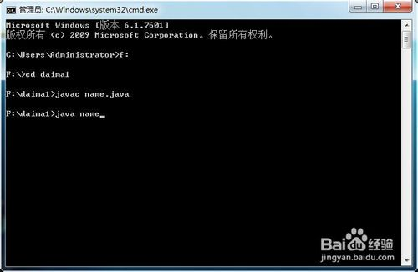](http://jingyan.baidu.com/album/495ba84113764938b30ede88.html?picindex=13)步骤阅读](http://jingyan.baidu.com/album/495ba84113764938b30ede88.html?picindex=13)

1. 8

此时，Java文件运行了，按照提示输入就可以看到小游戏的运行结果啦！

[[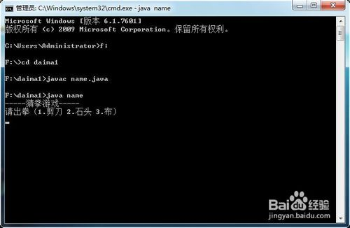](http://jingyan.baidu.com/album/495ba84113764938b30ede88.html?picindex=14)步骤阅读](http://jingyan.baidu.com/album/495ba84113764938b30ede88.html?picindex=14)

[[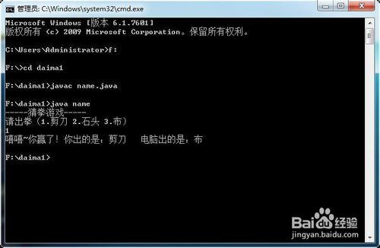](http://jingyan.baidu.com/album/495ba84113764938b30ede88.html?picindex=15)步骤阅读](http://jingyan.baidu.com/album/495ba84113764938b30ede88.html?picindex=15)

# 提示“javac不是内部或外部命令”时怎么办？

END**JDK**（Java Development Kit）是整个Java的核心，包括了Java运行环境、Java工具和Java基础类库。JDK作为JAVA开发的环境，不管是做JAVA开发还是做安卓开发，都必须在电脑上安装JDK。

**JDK详细介绍：**

JDK(Java Development Kit) 是 Java 语言的软件开发工具包(SDK)。

SE(J2SE)，standard edition，标准版，是我们通常用的一个版本，从JDK 5.0开始，改名为Java SE。

EE(J2EE)，enterprise edition，企业版，使用这种JDK开发J2EE应用程序，从JDK 5.0开始，改名为Java EE。

ME(J2ME)，micro edition，主要用于移动设备、嵌入式设备上的java应用程序，从JDK 5.0开始，改名为Java ME。

没有JDK的话，无法编译[Java程序](http://www.9553.com/soft/13213.htm" \t "_blank)，如果想只运行Java程序，要确保已安装相应的JRE。

**JDK环境变量配置方法：**

**1.右键选择 计算机→属性→高级系统设置→高级→环境变量**

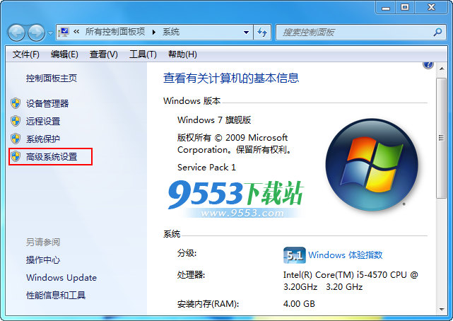

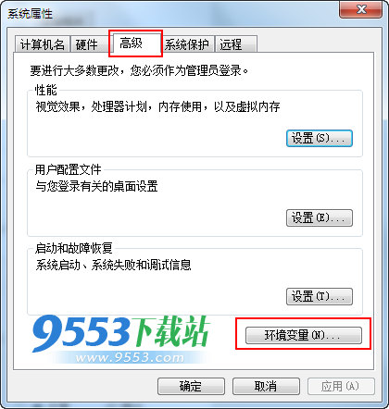

**2.系统变量→新建**

变量名：JAVA\_HOME

变量值：（变量值填写你的jdk的安装目录，例如本人是 E:Javajdk1.7.0）

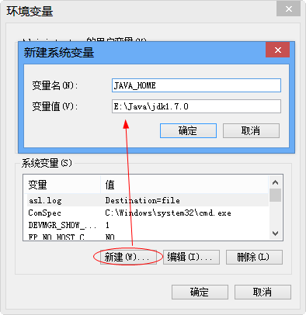

**3.在系统变量中找到 Path 变量，选择编辑**

在变量值最后输入 %JAVA\_HOME%in;%JAVA\_HOME%jrein;

（注意如果原来Path的变量值末尾没有; 号，就先输入 ; 号再输入上面的代码）

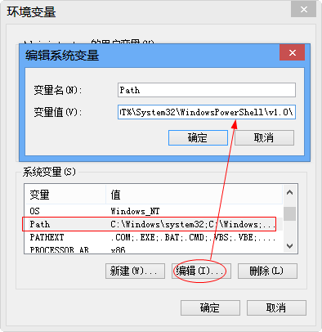

**4.系统变量→新建**

变量名：CLASSPATH

变量值：.%JAVA\_HOME%lib;%JAVA\_HOME%lib ools.jar（注意最前面有一点）

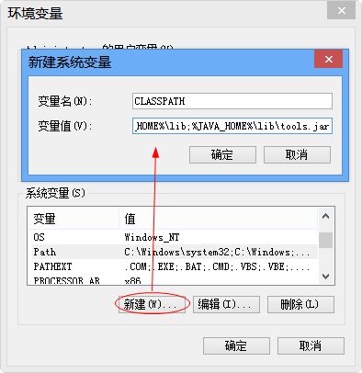

到这系统变量就配置完毕了。

**5.检验jdk是否配置成功：运行cmd 输入 java -version （java 和 -version 之间有空格）**

# 如何判断自己是否适合学编程

程序员是一门热门的职业，很多童鞋都想投身到编程这一行当里面来。可是，你真的适合做程序员吗?学习编程后能做什么?如何选择编程语言?……这些你都清楚么?

**测一测：你是否适合自学编程**

　　学习编程会是一个漫长而艰辛的过程，在你信心满满地准备开始之前，不妨先问问自己下面这几个问题，来判断你是否真的适合自学编程呢?

1、你是一个逻辑和抽象思维能力比较强的人吗?

2、你是否愿意不断地去学习那些新的东西，在大多数业余时间内你都需要去自学。

3、当你遇到一些问题和困难的时候，你是否有足够的耐心和毅力去独自解决它们?

4、你是否有很强的好奇心去研究和探索那些未知的领域?

5、你让一些人为你工作了七天，你要用一根金条作为报酬。金条被分成七小块，每天给出一块。你怎样分给这些工人?

6、有4张红色的牌和4张蓝色的牌，主持人先拿任意两张，再分别在A、B、C三人额头上贴任意两张牌，  
A、B、C三人都可以看见其余两人额头上的牌，看完后让他们猜自己额头上是什么颜色的牌，  
A说不知道，B说不知道，C说不知道，然后A说知道了。  
请教如何推理，A是怎么知道的。

7、人民币只需要 面值的就能解决所有的找零问题。

　　如果上面这四个问题中，有三个及以上你的答案是Yes的话，那相信你是适合自学编程的，少于三个的话，你可能需要有指导带着进行系统性地学习，比如上培训班或者上秒秒学这样的交互式学习网站。

**学习编程后你能做什么**

　　很多人只是将编程作为一项技能去学习，而他们并不清楚学习编程之后能做些什么。这就和孩子在学校学习英语一样，由于缺乏目的性和应用的场景，而使得效果大打折扣。带有目的性地去学习，并不断地实践是学习编程的最佳方式。

　　学习编程以后，你可以：

　　独立地设计、开发一个软件，然后通过测试将它发布出去给更多的人使用，并不断地去维护与改进它。

　　可以参与到开发团队中，去开发一些更复杂的应用，满足特定客户的需求。

　　但你不见得能：

　　维修电脑，或解决Inernet连接问题。

　　像黑客一样去黑其他人的电脑。(黑客也都是程序员，但他们需要更多其他方面的知识和技能)

**你要学习什么样的编程语言**

　　编程语言有几十种，你该如何选择你的第一门编程语言呢?我的建议是根据你学习编程的目的去进行合理的选择。

　　希望找到一份程序员工作

　　下面是那些大型企业最普遍采用的开发技术，你可以根据自己的喜好，选择不同领域的开发语言。

　　Web前端开发(开发网站，基于htm5的手机APP等)：JavaScript、css、htm5

　　Web后端开发(企业应用，后端服务)：Java(跨平台), C#(Windows平台)

　　移动开发：Swift/Object-c(iOS平台)，Java(Android平台)

　　3D或游戏开发：C++

　　大数据或人工智能：Python，Java

　　如果你已经有一个很好的点子，并希望实现它

　　搭建网站：Htm+Css+JavaScript或者Htm5+Css3+JavaScript

　　做一个APP: Swift/Object-c(iOS平台)，Java(Android平台)

　　如果你希望为那些创业型的公司工作

　　可以选择JavaScript，因为越来越多的初创公司直接使用JavaScript来构建他们的前端和后端应用(比如使用基于JavaScript的NodeJs来开发后端服务等)。

　　如果你只是想建一个个人博客或搭一个论坛或企业服务站点

　　你可以学习PHP，因为几乎所有优秀的CMS平台都是用php写的，比如Wordpress，Drupa，Jooma等等。

　　完全没有任何想法

　　如果你暂时对学习哪门编程语言没有任何想法，或只是为了提高自己想学习一门编程语言，那么建议你先到秒秒学来看一下编程基础教程，如Java入门课程等，再根据自己的喜好来进行选择。